XMT* 708智能温度调节仪使用说明书
（使用此产品前，请仔细阅读说明书，以便正确使用，并请妥善保存，以便随时参考）
一、概述
本仪表由单片机控制，具有热电阻、热电偶等多种信号自由输入，五种输出方式只须插上相应模块即可，正反控制任意设置；提供了四种报警方式；手动自动切换，主控有两位式、PID两种控制方式，在各种不同的系统上，经仪表自整定的参数大多数能得到满意的控制效果，具有无超调，抗扰动性强等特点。
二 、主要技术指标
1、基本误差： ±0.5%F.S±1个字
2、冷端补偿误差：≤±2.0℃
3、采样周期： 0.5秒
4、控制周期： 继电器输出时的控制周期为2～120秒可调，其它为2秒。
5、继电器触点输出： AC220V/5A（阻性负载）或AC220V/0.3A(感性负载)
6、驱动固态继电器信号输出：驱动电流≥15mA，电压≥9V
7、驱动可控硅脉冲输出：幅度≥3V，宽度≥40us的移相或过零触发脉冲
8、连续PID调节模拟量输出： 0～10mA(负载500±200Ω), 4～20mA(负载250±100Ω),
或 0～5V(负载≥100kΩ), 1～5V(负载≥100kΩ)
9、电源：AC85V～242V（开关电源）, 50/60Hz，或其它特殊定货
10、工作环境： 温度0～50.0℃,相对湿度不大于85%的无腐蚀性气体及无强电磁干扰的场所
三、 型号意义
XMT □ 7 □ 8 □
⑴ ⑵ (3) (4) (5)
⑴ 外型及开孔尺寸（mm）：
空格：160×80×85 152×76； A：96×96×80 92×92；
D：72×72×100 68×68； E：48×96×80 44×92；
F：96×48×80 92×44； G：48×48×110 44×44
S：80×160×80 76×156；
⑵ 系列号
⑶ 附加报警：‘0’：无报警； ‘1’：上限报警； ‘2’：下限报警； ‘5’：声音报警；
‘3’：二组报警（上限报警、下限报警、正偏差报警、负偏差报警任意设置）。
⑷ 输入信号类型：‘8’：输入信号自由互换
⑸ 主控制方式： ‘空格’：继电器常开常闭触点输出； ‘A’：单相过零触发调节；
‘A3’：三相过零触发调节； ‘B’：单相移相触发调节； ‘B3’：三相移相触发调节；
‘C’：0～10mA或4～20mA连续电流输出； ‘G’：固态继电器调节输出；
四、面板说明（参考）
（1）PV显示窗：正常显示情况下显示温度测量值；在参 数修改状态下显示参数符号。
（2）SV显示窗：正常显示情况下显示温度给定值；在参数修改状态下显示参数值。
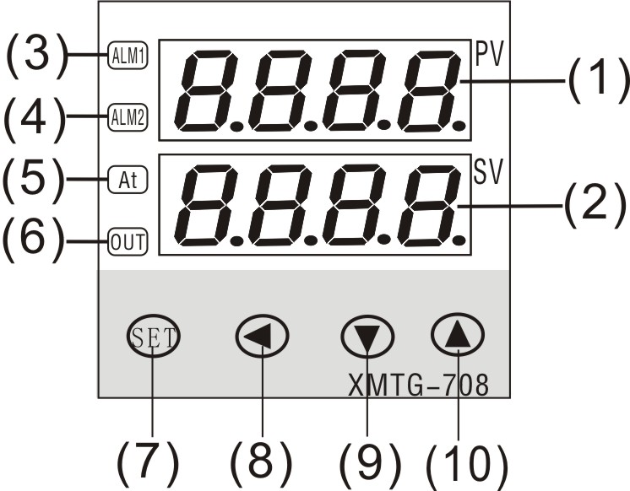
（3）ALM1指示灯：当此指示灯亮时，仪表对应ALM1继电器有输出。
（4）ALM2指示灯：当此指示灯亮时，仪表对应ALM2 继电器有输出。
（5）AT指示灯：当仪表自整定时此指示灯亮。
（6）OUT指示灯：当此指示灯亮时，仪表OUT控制端 有输出。
（7）功能键：按键3S可进入参数修改状态；按一下放开后进入给定值修改状态（上排显示窗显示符号SP）。
（8）移位键：在修改参数状态下按此键可实现修改数字的位置移动；按3S可进入或退出手动调节。
（9）数字减小键：在参数修改、给定值修改或手动调节状态下可实现数字的减小。
（10）数字增加键：在参数修改、给定值修改或手动调节状态下可实现数字的增加。
五、参数代码及符号
代码 | 符号 | 名 称 | 设 定 范 围 | 说 明 | 出厂值
0 | SP | 给定值 | 范围由P-SL、P-SH决定 |  | 50
1 | AL1 | 第一报警 | 为上、下限报警时设定范围由P-SL、P-SH决定;  为正、负偏差报警时设定范围为0.5～100.0。 | 第一报警设定值，报警方式请参考参数ALP1 | 200
2 | AL2 | 第二报警 | 为上、下限报警时设定范围由P-SL、P-SH决定;  为正、负偏差报警时设定范围为0.5～100.0。 | 第二报警设定值，报警方式请参考参数ALP2 | 100
3 | P | 比例系数 | 0～200 | 比例带决定了系统比例增益的大小, P越大, 比例的作用越小,过冲越小, 但太小会增加升温时间  设置P=0，仪表转为二位式控制状态 | 8
4 | I | 积分时间 | 0～2000S | 设定积分时间，以解除比例控制所发生之残余偏差, 太大会延缓系统达到平衡的时间, 太小会产生波动 | 240
5 | d | 微分时间 | 0～200S | 设定微分时间，以防止输出的波动,  提高控制的稳定性 | 30
6 | At | 自整定 | ON或OFF | 自整定方式的选择  OFF：自整定功能关闭；ON：自整定功能开启 | OFF
7 | t | 控制周期 | 1～120秒 | 设定继电器控制时的动作周期，继电器一般为20S，其他一般为2S。二位式控制时无意义 | 20
8 | Hy | 主控回差 | 0.1～50.0 | 只有主控输出为二位式(P=0)时才有意义 | 0.5
9 | Hy-1 | 第一报警输出的回差 | 0.1～50.0 | 用于报警触点输出的回差设定（单边回差）  例：当ALP1设置为1时：  当测量值≥AL1时产生报警，AL1指示灯亮；  当测量值≤（AL1－HY1）时，解除报警，对应AL1指示灯灭。 | 0.5
10 | Hy-2 | 第二报警输出的回差 | 0.1～50.0 |  | 0.5
11 | Pb | 传感器误差修正 | ±20.0 | 当传感器有误差时，可通过此参数修正误差 | 0
12 | FILT | 滤波系数 | 0～50 | 是测量采样的软件滤波常数。常数大，测量值抗干扰能力强，但使测量速度和系统响应时间变慢 | 20
13 | dp | 显示精度 | 0～1 | 0. 有小数点; 1. 无小数点 | 0
14 | P-SH | 设置范围上限 | P-SL～满量程 | 可分别限定给定值、报警值的设置范围；  P-SH≥P-SL  各分度号对应的最大设置范围请参考参数“Sn” | 1300
15 | P-SL | 设置范围下限 | 量程起点 ～P-SH | 可分别限定给定值、报警值的设置范围；  P-SH≥P-SL  各分度号对应的最大设置范围请参考参数“Sn” | 0
16 | OUTL | 输出功率下限 | 0～OUTH | 可实现输出功率的最高与最低限幅，手动及位式输出时无作用。OUTH≥OUTL | 0
17 | OUTH | 输出功率上限 | OUTL～200 | 可实现输出功率的最高与最低限幅，手动及位式输出时无作用。OUTH≥OUTL | 200
18 | ALP1 | 第一报警输出定义 | 0～4 | ‘0’无报警； ‘1’上限报警； ‘2’下限报警；  ‘3’正偏差报警； ‘4’负偏差报警 | 1
19 | ALP2 | 第二报警输出定义 | 0～4 | ‘0’无报警； ‘1’上限报警； ‘2’下限报警；  ‘3’正偏差报警； ‘4’负偏差报警 | 2
20 | COOL | 正反控制选择 | 0～1 | 0反作用（加热输出）； 1正作用（制冷输出） | 0
21 | OPPO | 开机输出功率 | 0～100 | 软启动功能, 表示首次上电后仪表的输出功率  系数 | 0
22 | LOCK | 密码锁 | 0～50 | LOCK=0时，允许修改所有参数，  LOCK=1时， 只允许修改给定值（SP），  LOCK ＞1时，禁止修改所有参数 | 0
23 | Sn | 输入类型 | CU50()  PT100()  PT100()  K()、E()、  J()、T()、S() | CU50 (-50.0～150.0℃) ;  PT1 (-199.9～200.0℃) ;  PT2(-199.9～600.0℃);K(-30.0～1300℃)  E (-30.0～700.0℃); J (-30.0～900.0℃) ;  T(-199.9～400.0℃); S (-30.0～1600℃) ;
24 | OP- A | 输出方式 | RLP()、SSR()  Zero()Mut()  0～10mA()  4～20mA() | 1、RLP 继电器输出方式  2、SSR 固态继电器输出  3、Zero 可控硅过零触发输出方式  4、Mut 可控硅移相触发输出方式  5、0～10mA 线性控制电流输出  6、4～20mA 线性控制电流输出 | －
六、参数设置方法
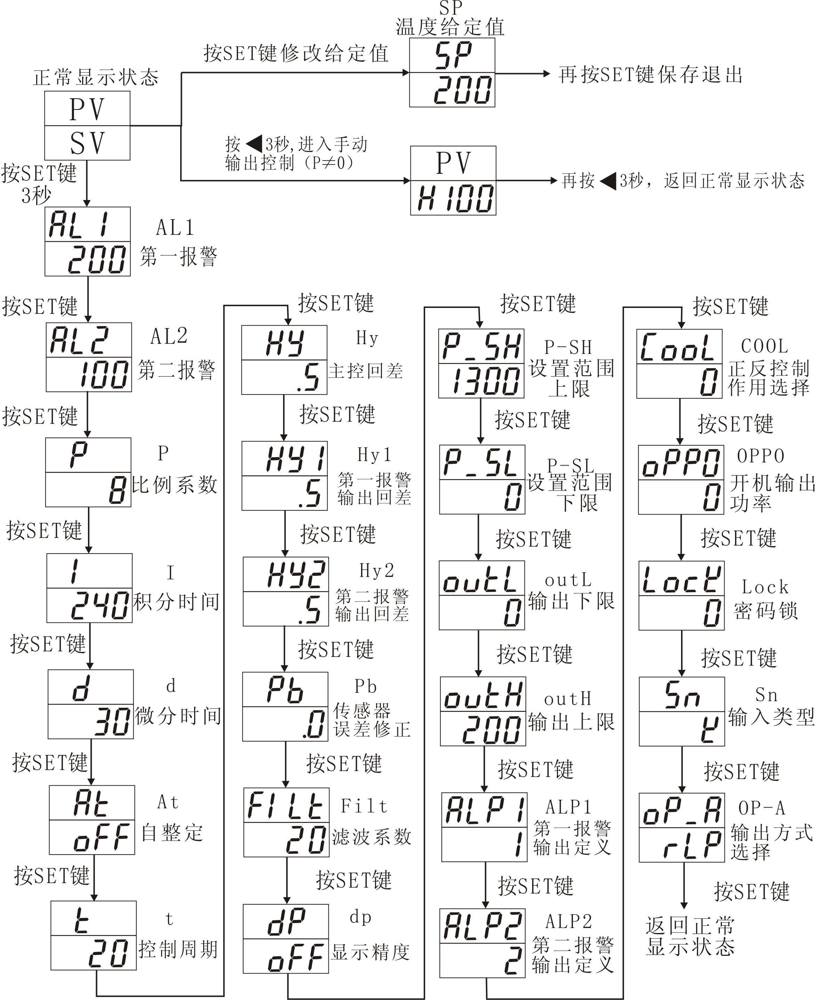
1、第一设置区（参数设置）
上电后，按SET键约3秒，仪表进入第一设置区，仪表将按参数代码1～24依次在上显示窗显示参数符号，下显示窗显示其参数值，此时分别按、▼、▲三键可调整参数值，调好后按SET键确认保存数据，转到下一参数继续调完为止。如设置中途间隔10秒无任何操作，仪表将自动保存数据，退出设置状态。
注：仪表第22项参数LOCK为密码锁，为0时允许修改所有参数，为1时只允许修改第二设置区的给定值“SP”，大于1时禁止修改所有参数。用户禁止将此参数设置为大于50, 否则将有可能进入厂家测试状态。
2、第二设置区（给定值设置）
上电后，按SET 键后放开，仪表进入第二设置区，此时可按上述方法修改给定值“SP”。
3、手动调节：上电后，按键约3秒进入手动调整状态，下排第一字显示“H”，此时可按▼、▲键可设置输出功率的百分比; 再按键约3秒退出手动调整状态。
4、手动恢复出厂设置：若因客户误操作导致仪表参数错乱不知该如何修改时，可将仪表关电，再次上电前按住▼键不松仪表指示灯和数码管全亮，此时数码管会交替显示、，大约闪烁三次后即可松手，此时仪表恢复到出厂值，客户可随自己的要求改动其所需参数值
七、自整定方法
仪表首次在系统上使用，或者环境发生变化,发现仪表控制性能变差，则需要对仪表的某些参数如P、I、D等数据进行整定，省去过去由人工逐渐摸索调整，且难以达到理想效果的繁琐工作，具体时间根据工况长短不一，以温度控制（反向）为例，方法如下：
在设置好给定值后，将主控回差“HY”设置为0.5～1.0℃，将自整定参数“AT”设置为ON，此时AT指示灯亮，仪表进入自整定状态，并为两位式控制方式，在控制输出经过三次震荡（周期）后，仪表自动保存自整定计算出的P、I、D参数,AT指示灯熄灭,自整定过程全部结束。
注：①仪表整定时中途断电，因仪表有记忆功能，下次上电会重新开始自整定。
②自整定中，如须要人为退出，将自整定参数AT设置为OFF即可退出，但整定结果无效。
八、仪表接线（参考）
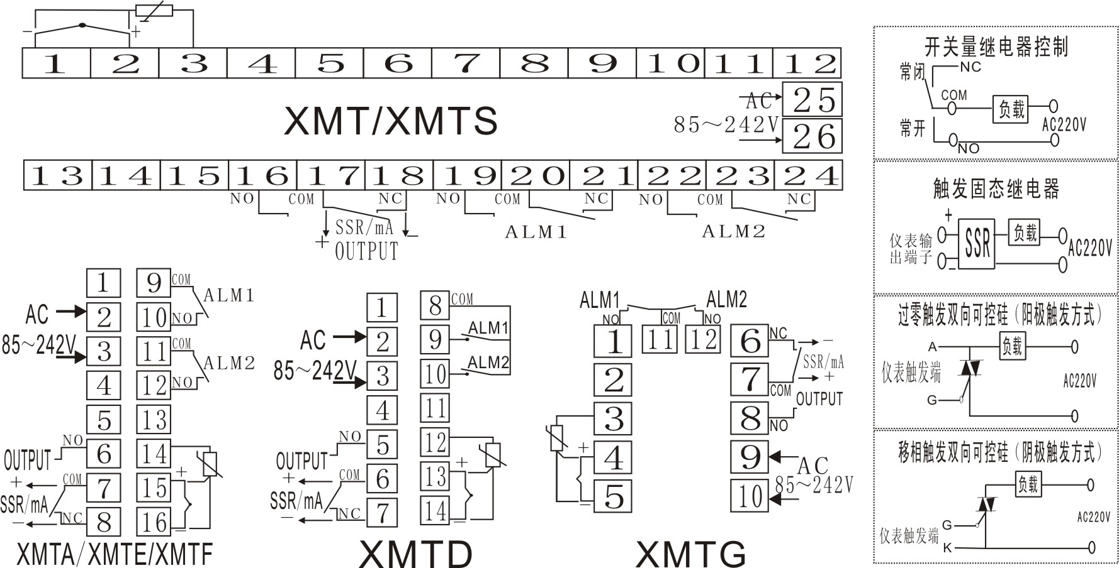
注：此接线图仅供参考，实际使用时以仪表所附接线图为准。
九、故障分析及排除
XMT*708系列仪表采用了先进的生产工艺，出厂前进行了严格的测试，大大提高了仪表的可靠性。常见的故障一般是操作或参数设置不当引起的。若发现无法处理的故障，请记录故障现象并及时通知当地代理商或者与我们联系。表9-1是XMT*708系列仪表在日常应用中的几个常见故障：
表9-1 常见故障处理
故 障 现 象 | 原因分析 | 处理措施
仪表通电不正常 | 1、电源线接触不良  2、电源开关未闭合 | 检查电源
信号显示与实际不符  （显示‘HH’或‘LL’） | 1、传感器型号不匹配  2、信号接线错误 | 1、检查传感器类型与仪表内部输入类型参数是否对应  2、检查信号线
控制输出不正常 | 1、输出线接错 | 1、检查输出接线
附1：仪表参数提示符字母与英文字母对照表
A | B | C | D | E | F | G | H | I | J | K | L | M
 |  |  |  |  |  |  |  |  |  |  |  | 
N | O | P | Q | R | S | T | U | Y
 |  |  |  |  |  |  |  | 
注：本公司将不断改进产品技术、设计及规格，如有变更，以实物为准，恕不另行通知。

